**Министерство науки и высшего образования Российской Федерации**

**федеральное государственное бюджетное образовательное учреждение высшего образования**

**«Российский экономический университет имени Г.В. Плеханова»**

**Ивановский филиал**

**Кафедра экономики и прикладной информатика**

|  |
| --- |
| «Допустить к защите» |
| Зав. кафедрой экономики и прикладной информатики  __________________Онопюк Е.Ю.  «____» _________________2024 г. | |

**Выпускная квалификационная работа**

**в формате стартапа**

**Направление 09.03.03 «Прикладная информатика»**

**профиль «Прикладная информатика в экономике»**

ТЕМА Разработка мобильного приложения «CoolFilm» по поиску фильмов

Выполнил студентка Надельштехель Анастасия Олеговна

|  |
| --- |
| Научный руководитель:  Рамазанов Д. И., к.э.н.  _____________________  (подпись) |
| Автор_____________________  (подпись) |

Группа 4ПИН

Иваново – 2024

**Содержание**

**ВВЕДЕНИЕ** 3

**АНАЛИЗ РЫНКА И ОБОСНОВАНИЕ АКТУАЛЬНОСТИ ВЫБОРА ТЕМЫ/ПРОБЛЕМЫ, НА РЕШЕНИЕ КОТОРОЙ НАПРАВЛЕН СТАРТАП-ПРОЕКТ** 5

**ОПИСАНИЕ И ОБОСНОВАНИЕ ВЫБОРА МЕТОДОЛОГИИ РАЗРАБОТКИ СТАРТАП-ПРОЕКТА** 6

**ОБЩАЯ ХАРАКТЕРИСТИКА СТАРТАП-ПРОЕКТА И СФЕРЫ ДЕЯТЕЛЬНОСТИ** 7

**ОПИСАНИЕ ПРОДУКТА** 9

**МАРКЕТИНГОВЫЙ АНАЛИЗ, СТРАТЕГИЯ И СБЫТ ПРОДУКТА** 10

**ПРОИЗВОДСТВЕННЫЙ ПЛАН** 12

**ОРГАНИЗАЦИОННЫЙ ПЛАН** 15

**ФИНАНСОВЫЙ ПЛАН** 18

**НАПРАВЛЕННОСТЬ, ЭФФЕКТИВНОСТЬ И КОНКУРЕНТОСПОСОБНОСТЬ СТАРТАП-ПРОЕКТА** 19

**РИСКИ И ГАРАНТИИ** 24

**ЗАКЛЮЧЕНИЕ** 26

**СПИСОК ИСПОЛЬЗОВАННЫХ ИСТОЧНИКОВ** 27

**ПРИЛОЖЕНИЯ** 29

# **Введение**

В настоящее время мобильные устройства стали неотъемлемой частью нашей жизни. Они помогают нам быть на связи и удовлетворять различные потребности. Популярной сферой использования мобильных устройств является киноиндустрия. Поэтому мы решили создать стартап-проект — удобное и понятное приложение для поиска фильмов «CoolFilm».

Цель стартапа — разработать приложение для Android, которое поможет любителям кино легко находить фильмы и изучать информацию о них.

Основные задачи при разработке приложения:

1. создать удобный и понятный интерфейс;
2. интегрировать приложение с базой данных о фильмах;
3. реализовать функционал поиска фильмов по различным критериям;
4. предоставить возможность просмотра подробной информации о каждом фильме;
5. создать систему сохранения фильмов в коллекциях.

Для реализации проекта будут использованы современные технологии разработки мобильных приложений. Проведут анализ потребностей пользователей и рынка, чтобы создать наиболее подходящее приложение.

Новизна работы — в разработке инновационной системы поиска и рекомендаций фильмов на основе анализа вкусов пользователя. Приложение будет бесплатным, с простым интерфейсом и широкими возможностями, включая создание пользовательских коллекций фильмов.

Результатом разработки станет удобное и мощное приложение для поиска и выбора фильмов на Android. Оно поможет быть в курсе новинок кинематографа и создавать списки для будущего просмотра. Это приложение удовлетворит потребности пользователей и поспособствует развитию кинокультуры.

Приблизительный срок реализации данного приложения составит 8 месяцев

Источником финансирования будут являться инвесторы, которые заинтересуются данным проектом.

срок окупаемости проекта создания мобильного приложения составляет примерно 8 месяцев.

Внутренняя норма доходности для проекта создания мобильного приложения составляет примерно 50%, что является очень высоким показателем и указывает на привлекательность проекта с точки зрения доходности.

NPV проекта в первый год составляет около 3 093 525 рублей. при дисконтном курсе в 50%. Положительное значение NPV указывает на то, что проект является инвестиционно привлекательным при данном уровне дисконтирования.

Технические риски имеют среднюю вероятность возникновения и могут оказать высокое влияние на проект.

Финансовые риски маловероятны и могут повлиять на проект в средней степени.

Рыночные риски высоки и могут оказать среднее влияние на проект.

Правовые риски маловероятны и могут незначительно повлиять на проект.

За счет низкой стоимости подписки наше приложение имеет преимущество на рынке конкурентов, а благодаря функциям, которых нет в других приложения, таких как интеграция с другими сервисами, создание пользовательских коллекций, рейтинг и количество просмотренных фильмов среди пользователей с подпиской, поиск фильмов по описанию.

## **АНАЛИЗ РЫНКА И ОБОСНОВАНИЕ АКТУАЛЬНОСТИ ВЫБОРА ТЕМЫ/ПРОБЛЕМЫ, НА РЕШЕНИЕ КОТОРОЙ НАПРАВЛЕН СТАРТАП-ПРОЕКТ**

В настоящее активно развивается сфера мобильных приложений для поиска фильмов. Чтобы успешно конкурировать в этой области, нужно провести анализ рынка и определить потребности аудитории.

Разработку стартапа «CoolFilm» стоит начать с изучения конкурентов — КиноПоиска, Иви, Okko и других подобных приложений. Анализ их функционала, опыта пользователей и маркетинговых стратегий поможет выявить сильные и слабые стороны конкурентов и создать уникальное предложение для «CoolFilm».

Для того чтобы успешно выйти на рынок мобильных приложений для поиска фильмов, нужно учесть предпочтения аудитории и тенденции в индустрии кинематографа. Пользователи ценят персонализированные рекомендации, удобный интерфейс и доступ к актуальному контенту. Анализ конкурентов поможет сформировать уникальное предложение и привлечь аудиторию.

Существующие приложения по поиску фильмов имеют ограниченный функционал. Они не учитывают индивидуальные предпочтения пользователей, не дают персонализированные рекомендации и не интегрируются с другими сервисами.

Стартап «CoolFilm» разрабатывает новое приложение, удобное и функциональное, которое будет учитывать предпочтения пользователей и интегрироваться с другими сервисами.

Актуальность стартап-проекта «CoolFilm» обусловлена следующими факторами:

1. Рост рынка приложений для поиска фильмов. Рынок приложений для поиска фильмов является перспективным и быстрорастущим. Существует множество пользователей, которые ищут удобные и функциональные приложения для поиска фильмов.
2. Уникальность приложения. Приложение «CoolFilm» будет предлагать пользователям уникальные функции и возможности, такие как персонализированный поиск, рекомендации на основе предпочтений пользователя, интеграция с другими сервисами и т. д.
3. Возможность монетизации. Приложение может монетизироваться через рекламу, платные подписки, продажу дополнительных функций и т. п.
4. Перспективы развития. Приложение может развиваться и расширяться, добавляя новые функции, интегрируясь с другими сервисами, адаптируясь под новые технологии и т. д.

Таким образом, выбор темы для стартап-проекта по созданию приложения по поиску фильмов "CoolFilm" обоснован актуальностью спроса на такие приложения, потребностью пользователей в удобных инструментах для поиска контента и перспективами развития рынка мобильных приложений.

## **ОПИСАНИЕ И ОБОСНОВАНИЕ ВЫБОРА МЕТОДОЛОГИИ РАЗРАБОТКИ СТАРТАП-ПРОЕКТА**

Для разработки мобильного приложения CoolFilm выбрана методология Agile. Это гибкая методология разработки ПО, основанная на итеративном и инкрементальном подходе к созданию продукта. Основные принципы Agile — управление изменениями, сотрудничество с заказчиком, быстрая реакция на изменения и постоянная адаптация.

Для разработки стартапа мы выбрали Scrum — один из фреймворков гибкой методологии Agile. Scrum позволяет быстро реагировать на изменения требований и вносить коррективы в проект, что особенно важно для стартапа на ранних этапах развития.

Методологии Scrum и Agile выбраны для проекта, потому что они:

1. позволяют быстро реагировать на изменения требований и рыночной ситуации;
2. предполагают разработку продукта в коротких итерациях (спринтах), что позволяет быстро получать обратную связь от пользователей и корректировать планы разработки;
3. акцентируют внимание на коммуникации внутри команды разработчиков, заказчиком и пользователями, что способствует более эффективному взаимодействию и пониманию требований;
4. предоставляют инструменты для отслеживания прогресса работы, управления задачами и контроля качества продукта.

Таким образом, выбор методологии Scrum или Agile для разработки стартап-проекта "CoolFilm" обоснован тем, что они обеспечат гибкость, быстрое реагирование на изменения, эффективное взаимодействие в команде и прозрачность процесса разработки.

## **ОБЩАЯ ХАРАКТЕРИСТИКА СТАРТАП-ПРОЕКТА И СФЕРЫ ДЕЯТЕЛЬНОСТИ**

Основная бизнес-идея стартап-проекта:

Создание удобного и интуитивно понятного мобильного приложения для поиска фильмов с широким выбором фильмов и сериалов с фильтрацией по разным параметрам и возможностью создания индивидуальных коллекций.

Общие исходные данные и условия реализации:

Целевая аудитория: пользователи мобильных приложений на платформе Android, которые интересуются кино.

Технологии: мобильное приложение будет разработано с помощью современных технологий, таких как мобильная платформа (Android), базы данных, серверная часть и т.д.

Для реализации проекта потребуются инвестиции в разработку приложения, маркетинг и продвижение, а также в создание инфраструктуры.

Команда: для реализации проекта потребуется команда разработчиков, дизайнеров, маркетологов и других специалистов.

Сроки реализации: проект планируется реализовать в течение 1 года

Сфера деятельности:

Разработка мобильных приложений.

Рынок мобильных приложений для поиска фильмов является перспективным и быстрорастущим. По оценкам экспертов, к 2025 году рынок мобильных приложений достигнет объёма в 100 миллиардов долларов.

Описание потребителей нового продукта (технологии или услуги):

Потребителями нового продукта будут пользователи мобильных устройств, которые хотят найти фильм по своему вкусу.

Оценка конкурентов и конкурентной среды:

Конкурентами проекта являются другие мобильные приложения для поиска фильмов, такие как Кинопоиск, ivi и т.д

Динамика развития:

Проект будет развиваться в соответствии с планом реализации, который включает в себя следующие этапы:

1. Разработка мобильного приложения
2. Запуск мобильного приложения
3. Продвижение мобильного приложения
4. Расширение функциональности мобильного приложения

Характеристика рыночных и отраслевых позиций бизнеса (в перспективе двух — пяти лет):

В перспективе двух-пяти лет проект планирует занять лидирующие позиции на рынке мобильных приложений для поиска фильмов. Для этого проекту необходимо будет предложить пользователям уникальные преимущества, такие как:

1. Удобный интерфейс.
2. Широкий выбор фильмов.
3. Возможность фильтрации по различным параметрам.
4. Актуальная информация о фильмах.
5. Безопасность и конфиденциальность данных.
6. Индивидуальный профиль пользователя
7. Возможность создания и редактирования уникальных коллекций фильмов

Для достижения этих целей проект будет активно развивать своё мобильное приложение, улучшать его функциональность и расширять базу данных фильмов.

## **ОПИСАНИЕ ПРОДУКТА**

Наименование продукта:

CoolFilm — мобильное приложение по поиску фильмов.

Приложение CoolFilm предназначено для пользователей, которые хотят найти фильмы для просмотра. Приложение может быть использовано на различных устройствах, таких как смартфоны, планшеты и компьютеры.

Приложение CoolFilm является инновационным продуктом, поскольку использует передовые технологии поиска и фильтрации фильмов. Для пользователей будет также организован личный кабинет, с возможностью создания индивидуальных коллекций фильмов и сериалов. Приложение также использует алгоритмы машинного обучения для улучшения качества поиска.

Приложение CoolFilm находится в стадии разработки MVP (минимально жизнеспособный продукт). Планируется, что приложение будет реализован в течение 12 месяцев после начала проекта.

Скриншоты макетов предлагаемого мобильного приложения расположены в приложении 1- 13.

## **МАРКЕТИНГОВЫЙ АНАЛИЗ, СТРАТЕГИЯ И СБЫТ ПРОДУКТА**

Цель маркетингового исследования — определить потребности рынка, изучить конкурентов и разработать стратегию продвижения продукта. Для этого можно использовать опросы, фокус-группы, анализ данных о продажах и анализ конкурентов.

Целевая аудитория — любители кино, которые хотят найти интересный фильм или сериал.

Главное преимущество приложения — создание пользовательских коллекций фильмов. Пользователи могут просматривать историю просмотров, фильтровать список фильмов по своим коллекциям и видеть только те фильмы, которые им интересны. Система не будет показывать пользователю фильмы, которые он отметил, как просмотренные.

Система подсчитывает количество просмотренных фильмов для каждого пользователя. Также будет рейтинг пользователей по количеству просмотренных фильмов.

В будущих версиях приложения планируется поиск фильмов по описанию сюжета. Это позволит пользователям быстро найти фильмы по своим предпочтениям.

У нашего приложения есть как прямые, так и косвенные конкуренты. Прямые — это похожие приложения. Косвенные — другие способы просмотра фильмов и сериалов, такие как кабельное и спутниковое телевидение.

В качестве целевой аудитории выступают любители кино, которые любят смотреть фильмы и сериалы, в возрасте от 16 до 70 лет, с доходом выше среднего.

Проанализировав потребности можно сказать, что в первую очередь люди выделяют возможность смотреть фильмы, удобство использования, дополнительные функции, такие как рекомендации и возможность создания плейлистов.

В качестве требований потребителей можно выделить широкий выбор фильмов и сериалов, удобный интерфейс, дополнительные функции.

Приложение «CoolFilm» может соответствовать этим требованиям, предлагая широкий выбор фильмов и сериалов, удобный интерфейс и дополнительные функции, такие как поиск с фильтрацией и возможность создания коллекций.

Основная цель MVP - получить обратную связь от пользователей, чтобы улучшить и доработать приложение. MVP для мобильного приложения "CoolFilm" будет представлять из себя базовую версию приложения, которая включает основные функции и возможности для удовлетворения пользователей и проверки концепции приложения.

SWOT-анализ мобильного приложения "CoolFilm" поможет выявить сильные и слабые стороны проекта, а также возможности и угрозы, с которыми стартап может столкнуться. Таблица SWOT-анализ находиться в приложении 14.

Стратегия рекламы и продвижения продукта:

Для продвижения мобильного приложения "CoolFilm" предлагается следующая стратегия:

1. Целевая аудитория: активные пользователи мобильных устройств, интересующиеся кино и сериалами.

2. Продвижение: активное присутствие в социальных сетях, проведение рекламных кампаний.

3. Партнёрство: сотрудничество с блогерами, кинопрокатами, студиями для расширения аудитории.

4. PR-активности: участие в отраслевых мероприятиях, публикации пресс-релизов, сотрудничество с журналистами и блогерами.

5. Креативные решения: интересный контент, акции, скидки, розыгрыши призов.

6. Анализ результатов: постоянный мониторинг эффективности рекламных кампаний, корректировка стратегии.

## **ПРОИЗВОДСТВЕННЫЙ ПЛАН**

Конкурентный расчет издержек и себестоимости продукта сложно рассчитать без детального анализа и затрат на каждый этап разработки и продвижения, т.к на каждом из этапов можно столкнуться с дополнительными затратами и проблемами.

Для более точного расчёта необходимо учесть стоимость разработки дизайна интерфейса, программирования, тестирования, оптимизации, создания сайта и лендинга, рекламы в социальных сетях, SEO-оптимизации, PR-кампаний, технической поддержки пользователей, обновления контента, исправления ошибок, оплаты хостинга, услуг сторонних разработчиков и покупки лицензий на использование контента.

Также необходимо учесть, что производственные издержки могут варьироваться в зависимости от конкретных условий и обстоятельств. Например, стоимость разработки дизайна интерфейса может зависеть от сложности проекта, количества экранов и других факторов.

Для расчёта производственных издержек необходимо определить планируемый объём сбыта. Предположим, что в первый год работы стартап-проект планирует продать 100 000 копий приложения.

**Ориентировочные затраты на разработку мобильного приложения:**

1. дизайн интерфейса — от 50 000 рублей;
2. программирование — от 1 000 000 рублей;
3. тестирование — от 200 000 рублей;
4. оптимизация — от 100 000 рублей.

**Ориентировочные затраты на продвижение мобильного приложения:**

1. создание сайта и лендинга — от 30 000 рублей;
2. реклама в социальных сетях — от 100 000 рублей в месяц;
3. SEO-оптимизация — от 30 000 рублей;
4. PR-кампании — от 50 000 рублей.

Себестоимость продукции складывается из затрат на производство и реализацию. Для расчёта себестоимости необходимо определить все расходы, связанные с разработкой, маркетингом, продвижением, поддержкой и обслуживанием приложения.

Для точного расчёта себестоимости продукции необходимо учесть стоимость каждого из этих пунктов. Это потребует более детального анализа и оценки затрат на каждый этап разработки и продвижения приложения.

Также необходимо учесть, что производственные издержки могут варьироваться в зависимости от конкретных условий и обстоятельств. Например, стоимость разработки дизайна интерфейса может зависеть от сложности проекта, количества экранов и других факторов.

Важно провести детальный анализ и оценку затрат, чтобы обеспечить успешное развитие стартапа и достижение поставленных целей.

**Смета текущих затрат на производство**

Текущие затраты на производство включают в себя заработную плату сотрудников, аренду помещений, коммунальные платежи, оплату услуг сторонних организаций и т. д.

Организация физического нахождения офиса в городе не требуется, потому что разработку и поддержку приложения можно осуществлять дистанционно. Однако, в будущем, при расширении нашей компании можно организовать офис для удобства работы сотрудников. Расположение офиса компании "CoolFilm" - центр города, что обеспечивает удобный доступ как для сотрудников, так и для потенциальных клиентов. Благоприятное географическое положение способствует эффективной коммуникации и сотрудничеству.

Разработка мобильного приложения "CoolFilm" требует использования современных технологий программирования и дизайна. Команда разработчиков обладает опытом работы с инновационными инструментами, что обеспечивает высокое качество продукта.

Офис будет оборудован в соответствии с требованиями безопасности и экологичности. Площадь офиса составит 150 кв. м.

Пока что наше приложение рассчитано на пользователей Android. Соответственно, технологии, которые будут использоваться, расчитаны на эту платформу.

Для разработки приложения будут использоваться следующие технологии:

1. Языки программирования: Kotlin (для Android)
2. Фреймворки: Android Studio
3. Базы данных: MySQL, SQLite.
4. API: REST, GraphQL.
5. Системы управления версиями: Git.
6. Инструменты тестирования: JUnit, Espresso (для Android)

На начальном этапе планируется выпустить приложение для Android с каталогом фильмов и сериалов. В дальнейшем планируется расширить функциональность приложения, добавив возможность просмотра видеоконтента в режиме онлайн, а также интеграцию с другими сервисами.

Для разработки и тестирования приложения потребуется следующий персонал:

1. Программисты: 3 человека.
2. Тестировщики: 2 человека.
3. Менеджер проекта: 1 человек.
4. Дизайнер: 1 человек.

Минимальная заработная плата, на начальном этапе, персонала составит:

1. Программисты: 100 000 рублей в месяц.
2. Тестировщики: 80 000 рублей в месяц.
3. Менеджер проекта: 90 000 рублей в месяц.
4. Дизайнер: 70 000 рублей в месяц.

Кроме заработной платы, будут предусмотрены расходы на обучение персонала, медицинское страхование, питание и другие социальные гарантии

Стоимость расходных материалов, необходимых для разработки и поддержки приложения, таких как компьютеры, программное обеспечение, серверы и т. д.

Расходы на оплату электроэнергии, воды, интернета, коммунальных услуг, а также на обслуживание и ремонт оборудования.

Эти расходы могут варьироваться в зависимости от конкретных условий и обстоятельств. Важно провести детальный анализ и оценку затрат, чтобы обеспечить успешное развитие стартапа и достижение поставленных целей.

## **ОРГАНИЗАЦИОННЫЙ ПЛАН**

Для стартапа «CoolFilm» выбрана форма собственности — общество с ограниченной ответственностью (ООО). Это позволит привлечь инвесторов и партнёров, а также обеспечить юридическую защиту интересов участников проекта.

Команда стартапа состоит из следующих участников:

Руководитель проекта — отвечает за общее управление проектом, координацию работы команды, взаимодействие с инвесторами и партнёрами.

Технический директор — отвечает за разработку и поддержку мобильного приложения, обеспечение его безопасности и надёжности.

Маркетолог — отвечает за продвижение мобильного приложения, привлечение новых пользователей, анализ рынка и конкурентов.

Дизайнер — отвечает за создание интерфейса мобильного приложения, его адаптацию под разные устройства и платформы.

Стиль управления стартапом — демократический. Решения принимаются на основе консенсуса, с учётом мнения всех участников команды.

Партнерами стартапа могут быть:

- Инвесторы – компании или частные лица, которые вкладывают средства в развитие стартапа.

- Поставщики – компании, которые предоставляют услуги или товары, необходимые для разработки и продвижения мобильного приложения.

- Партнеры по продвижению – компании, которые помогают стартапу привлекать новых пользователей и повышать узнаваемость бренда.

Календарный график работ включает в себя следующие этапы:

1. Разработка концепции мобильного приложения — 1-2 месяц.
2. Разработка прототипа мобильного приложения — 4-6 месяца.
3. Тестирование прототипа — 1-2 месяц.
4. Доработка мобильного приложения по результатам тестирования — 1 месяц.
5. Запуск мобильного приложения в App Store и Google Play — 1 месяц.
6. Продвижение мобильного приложения — постоянно.

Внешняя среда стартапа включает в себя следующие факторы:

1. Конкуренция — на рынке мобильных приложений для просмотра фильмов и сериалов существует конкуренция со стороны крупных игроков.
2. Технологические изменения — развитие технологий может привести к появлению новых конкурентов или изменению потребностей пользователей.
3. Экономические факторы — экономическая ситуация в стране может повлиять на спрос на мобильные приложения.
4. Внешняя среда стартапа включает в себя следующие факторы:
5. Конкуренция — на рынке мобильных приложений для просмотра фильмов и сериалов существует конкуренция со стороны крупных игроков.
6. Технологические изменения — развитие технологий может привести к появлению новых конкурентов или изменению потребностей пользователей.
7. Экономические факторы — экономическая ситуация в стране может повлиять на спрос на мобильные приложения.

Для реализации стартапа «CoolFilm» потребуются следующие затраты:

1. Разработка мобильного приложения — от 1,500,000 до 3,750,000 рублей.

Стоимость зависит от сложности приложения, количества функций, качества дизайна и других факторов.

1. Продвижение мобильного приложения — от 375,000 до 1,125,000 рублей.

Стоимость зависит от выбранных каналов продвижения, количества пользователей, которых необходимо привлечь, и других факторов.

1. Маркетинг и реклама — от 750,000 до 2,250,000 рублей.

Стоимость зависит от выбранных каналов маркетинга и рекламы, количества пользователей, которых необходимо привлечь, и других факторов.

1. Затраты на персонал — от 1,125,000 до 3,000,000 рублей.

Стоимость зависит от количества сотрудников, их квалификации и опыта работы.

1. Прочие затраты — от 375,000 до 750,000 рублей.

К прочим затратам можно отнести затраты на хостинг, регистрацию доменного имени, покупку лицензий на программное обеспечение и другие расходы, связанные с разработкой и продвижением мобильного приложения.

Общая приблизительная стоимость запуска и продвижения мобильного приложения "CoolFilm" в рублях может составить от 4,125,000 до 10,875,000 рублей. Однако эти цифры могут изменяться в зависимости от конкретных требований проекта и выбранных стратегий разработки и маркетинга.

Определение источника и условий финансирования стартап-проекта

Источниками финансирования стартапа могут быть:

1. Собственные средства учредителей.
2. Инвестиции от частных инвесторов.
3. Гранты и субсидии от государства.
4. Кредиты от банков и других финансовых организаций.

Условия финансирования зависят от выбранного источника финансирования. Например, частные инвесторы могут потребовать долю в уставном капитале стартапа, а банки — залог или поручительство.

## **ФИНАНСОВЫЙ ПЛАН**

Финансовый план стартапа «CoolFilm» включает в себя комплексную финансовую модель, метрики воронки продаж, маржинальную юнит-экономику, план доходов и расходов, сбалансированный план денежных потоков, расчёт зоны устойчивого роста компании, потребности в оборотном капитале, прогнозный баланс и потребность в финансировании.

Для расчета финансового плана на основе предоставленных данных о стоимости скачиваний и платных подписок, количество потенциальных клиентов и дополнительных доходов от рекламы и рейтинга, можно провести следующие расчеты:

1. Подписка:

- При учете того, что на разработку мы тратим примерно 10 млн рублей/ 100 000 = 100 рублей одна платная подписка. Также к этой сумме мы добавляем минимально доступную сумма для выхода компании в плюс: 50 рублей.

- Стоимость одной подписки: 150 рублей.

Эта подписка будет включать в себя дополнительные функции приложения, которых не будет в бесплатной версии.

2. Потенциальные клиенты:

- Предположим, что у нас есть 100 000 потенциальных клиентов.

- Общий доход от всех клиентов при скачивании по одной копии: 100 000 * 150 = 15 миллионов рублей.

3. Дополнительные доходы:

- Реклама в приложении, может послужить дополнительным источником дохода и поводом для пользователя приобрести подписку для отключения рекламы.

Итак, финансовый план будет зависеть от количества клиентов, способов монетизации (подписка, реклама) и других факторов. Рекомендуется провести более детальный анализ и расчеты для составления более точного финансового плана.

Комплексная финансовая модель стартапа «CoolFilm» включает в себя следующие элементы:

* метрики воронки продаж: количество потенциальных клиентов, количество заинтересованных клиентов, количество клиентов, совершивших покупку и т. д.;
* маржинальная юнит-экономика: расчёт прибыли от продажи одного продукта или услуги;
* план доходов и расходов: прогноз доходов от продажи продуктов или услуг, а также расходов на производство, маркетинг, продвижение и т. д.

Для сравнительной характеристики российских киносервисов мы можем сделать выводы.

При выборе подписки на киносервис важно учитывать не только стоимость, но и качество контента, разнообразие жанров, возможность просмотра на разных устройствах и другие факторы.

Исходя из данных, которые мы имеем в открытом доступе о наших конкурентах, можем сказать, что наше приложение может предоставить большой выбор фильмов и сериалов, а также набор функций, которых нет у наших потенциальных конкурентов, за меньшую стоимость подписки. Это будет являться преимуществом среди конкурентов.

## **НАПРАВЛЕННОСТЬ, ЭФФЕКТИВНОСТЬ И КОНКУРЕНТОСПОСОБНОСТЬ СТАРТАП-ПРОЕКТА**

Стартап-проект «CoolFilm» направлен на разработку мобильного приложения для просмотра фильмов и сериалов. Приложение будет предоставлять пользователям доступ к обширной коллекции контента, включая фильмы, сериалы, мультфильмы и документальные передачи.

Оценка проекта включает в себя анализ следующих ключевых характеристик:

* 1. Цель проекта: создание мобильного приложения для просмотра фильмов и сериалов с удобным и современным интерфейсом, а также с широким выбором контента.
  2. Целевая аудитория: пользователи мобильных устройств, которые интересуются кино и телевидением.
  3. Уникальное торговое предложение (УТП): удобство использования, большой выбор контента и возможность просмотра фильмов и сериалов в высоком качестве.
  4. Конкуренты: существующие мобильные приложения для просмотра фильмов и сериалов.

Стратегия развития: расширение ассортимента контента, улучшение пользовательского опыта, внедрение новых функций, например, рекомендаций фильмов и сериалов, возможности создания плейлистов и других.

Направленность проекта определяется его целью и миссией. Проект «CoolFilm» направлен на создание мобильного приложения для просмотра фильмов и сериалов.

Конкурентоспособность проекта определяется его уникальными особенностями и преимуществами перед конкурентами. Проект «CoolFilm» предлагает удобный интерфейс, широкий выбор контента и возможностей. Сравнительная таблицу конкурентоспособности представлена в приложении 15.

Для оценки стартап-проекта «CoolFilm» с помощью метода DCF необходимо выполнить следующие шаги:

1. Рассчитать стоимость проекта с учетом будущих денежных потоков и ставки дисконтирования.
2. Определить инвестиционные показатели проекта:
3. объем инвестиций;
4. ожидаемая доходность;
5. срок окупаемости;
6. риски проекта.

Эти показатели позволяют инвесторам оценить потенциальную прибыльность проекта и принять решение о целесообразности инвестирования.

Для расчета срока окупаемости (Payback Period) проекта создания мобильного приложения с начальной инвестицией в 10 миллионов рублей нам нужно определить, сколько времени займет проекту вернуть инвестиции.

Мы уже рассчитывали, что подписка в нашем приложении будет стоить 150 рублей в месяц. Значит если мы берем 100 000 подписок в год, и умножаем эту сумму на стоимость подписки мы получаем:

100 000 * 150 = 15 000 000 рублей

Мы уже знаем, что чистый денежный поток (Net Cash Flow) за первый год составляет 15 000 000 рублей.

Сначала вычтем начальную инвестицию из чистого денежного потока каждого года, чтобы определить кумулятивный денежный поток:

Год 1: 15 000 000 - 10 000 000 = 5 000 000 рублей

Для расчёта срока окупаемости (Payback Period) проекта создания мобильного приложения с начальной инвестицией в 10 миллионов рублей, необходимо определить, сколько времени потребуется проекту, чтобы вернуть начальные инвестиции.

Из предыдущего расчёта мы знаем, что годовой доход от подписок составляет примерно 15 миллионов рублей. Тогда срок окупаемости можно рассчитать по формуле:

Срок окупаемости = Начальные инвестиции / Годовой доход

Подставляя известные значения, получаем:

Срок окупаемости ≈ 10 000 000 / 15 000 000 ≈ 0,67 года или примерно 8 месяцев.

Однако это лишь приблизительный расчёт, и реальный срок может отличаться в зависимости от различных факторов, таких как конкуренция, маркетинг, затраты на разработку и т. д.

Для расчета внутренней нормы доходности (IRR) проекта создания мобильного приложения с начальной инвестицией в 10 миллионов рублей нам нужно учитывать чистый денежный поток (Net Cash Flow) за каждый год.

У нас есть данные о чистом денежном потоке за первый и второй год:

Год 1: 15 000 000 рублей

Для расчёта ставки дисконтирования необходимо учесть больше факторов, чем просто начальные инвестиции и прибыль. Однако, можно использовать упрощённый метод расчёта, который предполагает, что ставка дисконтирования равна ожидаемой доходности инвестиций.

В этом случае, если ожидаемая доходность инвестиций составляет 15 000 000 рублей при начальной инвестиции в 10 000 000 рублей, то ставка дисконтирования будет равна:

Ставка дисконтирования = (Ожидаемая доходность / Начальная инвестиция) * 100%

Подставляя значения, получаем:

Ставка дисконтирования ≈ (15 000 000 / 10 000 000) * 100 % ≈ 50%

NPV (Net Present Value) — это чистая приведённая стоимость, которая показывает, насколько выгодно инвестировать в проект. Для расчёта NPV необходимо знать первоначальные инвестиции, ожидаемые денежные потоки и ставку дисконтирования.

Расчёт NPV для создания мобильного приложения по поиску фильмов

1. Определение первоначальных инвестиций

Первоначальные инвестиции включают в себя все затраты, связанные с разработкой и запуском приложения. Это зарплата разработчиков, стоимость лицензий, затраты на маркетинг и т. д.

2. Прогнозирование денежных потоков

Денежные потоки — это доходы, которые вы ожидаете получить от приложения. Это могут быть доходы от рекламы, платных подписок, продажи контента и т. д.

3. Выбор ставки дисконтирования

Ставка дисконтирования — это процентная ставка, которая отражает стоимость капитала для проекта. Она может быть определена на основе средневзвешенной стоимости капитала (WACC) или других методов.

4. Расчёт NPV

NPV = ∑ (Денежные потоки / (1 + Ставка дисконтирования) ^ Год) - Первоначальные инвестиции

где:

* NPV — чистая приведённая стоимость;

* Денежные потоки — ожидаемые доходы от приложения;

* Ставка дисконтирования — процентная ставка, отражающая стоимость капитала;

* Год — год, в котором ожидается денежный поток.

5. Интерпретация результата

Если NPV больше нуля, то проект является прибыльным. Если NPV меньше нуля, то проект является убыточным.

Поскольку у нас есть только данные за первый год, мы можем рассчитать NPV только для первого года:

NPV = (15 000 000 / (1 + 0.5)^(8/12)) - 10 000 000

NPV = (15 000 000 / 1.5^(2/3)) - 10 000 000

NPV = (15 000 000 / 1.1447) - 10 000 000

NPV = 13 093 525 - 10 000 000

NPV = 3 093 525

Таким образом, NPV проекта создания мобильного приложения составит примерно 3 093 525 рублей. Это означает, что проект будет прибыльным с учетом дисконтных денежных потоков. Однако это лишь пример расчёта, и результаты могут отличаться в зависимости от конкретных условий.

Эти методы позволяют оценить финансовую эффективность проекта и его потенциал для инвесторов.

На основе анализа этих характеристик, можно сделать выводы о направленности проекта, его эффективности и конкурентоспособности на рынке мобильных приложений для просмотра фильмов и сериалов.

## **РИСКИ И ГАРАНТИИ**

Разработка мобильного приложения «CoolFilm» может столкнуться с рядом рисков и форс-мажорных обстоятельств, которые могут повлиять на успешность проекта.

1. Технические риски: ошибки в коде, проблемы с безопасностью данных, сбои в работе приложения.
2. Финансовые риски: изменения в экономической ситуации, колебания курсов валют, проблемы с привлечением инвестиций.
3. Правовые риски: изменения в законодательстве, проблемы с лицензиями и патентами, судебные иски.
4. Маркетинговые риски: изменения в предпочтениях пользователей, конкуренция со стороны других приложений, проблемы с рекламой.
5. Рыночные риски: конкуренция со стороны других мобильных приложений, изменение предпочтений пользователей.
6. Операционные риски: проблемы с персоналом, ошибки в управлении ресурсами, задержки в выполнении задач.
7. Форс-мажорные обстоятельства: стихийные бедствия, пандемии, изменения в законодательстве.

Для анализа рисков можно использовать матрицу рисков, представленную в приложении 16. Она помогает оценить вероятность возникновения каждого риска и его влияние на проект.

На основе матрицы разрабатывается сценарий стартапа с учётом возможных рисков и мер по их минимизации.

Сценарий стартапа включает анализ рынка и конкурентов, разработку концепции приложения с уникальными функциями и дизайном.

После разработки концепции составляют техническое задание, где описывают требования к приложению и определяют этапы разработки.

Затем разрабатывают прототип, чтобы проверить работоспособность основных функций и получить обратную связь от пользователей.

После разработки прототипа проводят тестирование, чтобы выявить ошибки и проблемы.

После тестирования приложение готово к запуску. Важно обеспечить его бесперебойную работу и оперативное решение проблем. Поддержка, обновление, маркетинг и продвижение помогут удовлетворить потребности пользователей и повысить популярность приложения.

После запуска необходимо провести анализ результатов, чтобы оценить эффективность стартапа, выявить проблемные моменты и определить возможности для развития. Это поможет улучшить приложение и достичь успеха на рынке.

# **ЗАКЛЮЧЕНИЕ**

В ходе выполнения дипломной работы в формате стартапа был рассмотрен и описан стартап по созданию мобильного приложения «CoolFilm», предназначенного для поиска фильмов.

Работа над проектом позволила продемонстрировать не только технические навыки в области мобильной разработки, но и способности к творческому мышлению, анализу пользовательских потребностей и созданию удобного и интуитивно понятного интерфейса.

Для реализации проекта была выбрана платформа Android Studio, а также использованы такие технологии, как Kotlin, SQLite, Retrofit, Dagger2.

"CoolFilm" представляет собой уникальное решение, которое сочетает в себе функциональность поиска фильмов, возможность просмотра рейтинга пользователей, оценок и отзывов пользователей, а также персонализированные рекомендации на основе предпочтений пользователя.

В ходе исследования были выявлены потенциальные направления для дальнейшего развития проекта, такие как интеграция с платформами онлайн-кинотеатров, расширение базы данных фильмов, улучшение алгоритмов рекомендаций и дополнительные функциональные возможности.

Проект "CoolFilm" имеет все шансы стать успешным стартапом в области мобильных приложений для кинолюбителей и привлечь внимание широкой аудитории благодаря своей уникальности и инновационному подходу к поиску и просмотру фильмов.

Разработанное приложение позволит пользователям находить фильмы по различным критериям, получать информацию о фильмах, добавлять фильмы в избранное и делиться ими с друзьями через социальные сети.

Результаты тестирования показали, что приложение работает корректно и соответствует требованиям технического задания. Разработанное мобильное приложение может быть использовано пользователями для поиска фильмов и получения информации о них.

Разработка мобильного приложения по поиску фильмов является актуальной задачей, поскольку спрос на подобные приложения постоянно растёт. Приложение «CoolFilm» представляет собой готовое решение, которое может быть использовано пользователями для поиска фильмов и может стать основой для дальнейшего развития и продвижения.

Дальнейшее развитие стартапа «CoolFilm» предполагает расширение функционала приложения, добавление новых функций и возможностей для пользователей. Например, можно добавить следующие функции:

1. интеграция с другими сервисами, такими как онлайн-кинотеатры, стриминговые платформы и т. д.;
2. персонализация рекомендаций фильмов на основе истории просмотров пользователя;
3. поддержка других языков и регионов.

Реализация этих функций позволит сделать приложение более удобным и полезным для пользователей, повысить его конкурентоспособность на рынке мобильных приложений.

Также необходимо уделить внимание продвижению приложения, чтобы привлечь больше пользователей и повысить узнаваемость бренда. Для этого можно использовать различные каналы продвижения, такие как реклама в социальных сетях, контекстная реклама, партнёрство с киностудиями и кинотеатрами.

В целом, разработанный стартап «CoolFilm» имеет потенциал для дальнейшего развития и может стать успешным проектом на рынке мобильных приложений.

Таким образом, цель дипломной работы достигнута, задачи выполнены. Разработанный стартап «CoolFilm» может стать основой для дальнейшего развития и расширения функционала приложения.

# **Список использованных источников**

1. Андреева, Т.Н. Разработка мобильных приложений под Android. — СПб.: БХВ-Петербург, 2020. — 320 с.
2. Петров, И.С. Мобильные приложения для Android. — СПб.: Питер, 2019. — 400 с.
3. Билл Филлипс Android. Программирование для профессионалов (4-е издание) – Санкт-Петербург: Питер, 2019. – 704 с
4. Гриффитс, P. Д. Head First. Программирование для Android / P. Д. Гриффитс. — Санкт-Петербург: Питер, 2019. — 704 с.
5. Гриффитс P. Д. Head First. Kotlin [Текст] / P. Д. Гриффитс – Санкт-Петербург: Питер, 2023. – 464 с
6. Мартин Роберт «Чистый код. Создание, анализ и рефакторинг» Питер, 2020 - 464 с.
7. Ретабоуил, С. Android NDK. Руководство для начинающих / Сильвен Ретабоуил. — Москва: ДМК Пресс, 2020. — 192 с.
8. Android Developers [Электронный ресурс]. 2023. URL: http://developer.android.com (дата обращения: 02.05.2024).
9. Introduction to Material Design. [Электронный ресурс] URL: https://material.google.com/(дата обращения: 15.04.2024).
10. Статья «История создания операционной системы Android — от его первых шагов до современности» [Электронный ресурс] URL: https://grayday.ru/istoriya-sozdaniya-operacionnoi-sistemy-android-ot-ego-pervyx-sagov-do-sovremennosti/(дата обращения: 25.04.2024).
11. Kinopoisk API Unofficial. [Электронный ресурс] URL: https://kinopoiskapiunofficial.tech/(дата обращения: 15.05.2024).
12. Е. В. Мамонова «Анализ рынка мобильных приложений» https://cyberleninka.ru/article/n/analiz-mobilnyh-prilozheniy-i-mobilnogo-rynka — статья о тенденциях и перспективах рынка мобильных приложений. (дата обращения: 25.05.2024).
13. Stack Overflow https://stackoverflow.com/ — сайт вопросов и ответов по программированию, где можно найти решения различных проблем и советы по разработке. (дата обращения: 25.05.2024).
14. Официальная документация по Android [Электронный ресурс]. - https://developer.android.com/guide/(дата обращения: 25.05.2024).
15. Технологии разработки мобильных приложений [Электронный ресурс]. – Режим доступа: https://rae.ru/forum2012/219/2709(дата обращения: 25.05.2024)
16. Android [Электронный ресурс]. – Режим доступа: http://www.android.com/ (дата обращения: 17.05.2024).
17. Android Studio [Электронный ресурс] - https://developer.android.com/studio/index.html(дата обращения: 17.05.2024).
18. Start Android – учебник по Android для начинающих и продвинутых [Электронный ресурс]. – Режим доступа: http://startandroid.ru/ru/ (дата обращения: 25.05.2024).
19. Блог разработчиков Android [Электронный ресурс] - https://androiddevelopers.googleblog.com/2014/07/learn-to-think-like-androiddeveloper.html (дата обращения: 25.05.2024).
20. Компоненты приложения [Электронный ресурс] - https://developer.android.com/guide/components/activities/index.html#Li fecycle (дата обращения: 25.05.2024).
21. IntelliJ IDEA the Java IDE – JetBrains. [Электронный ресурс] URL: https://www.jetbrains.com/idea/(дата обращения: 25.05.2024).
22. Introduction to Material Design. [Электронный ресурс] URL: https://material.google.com/(дата обращения: 25.05.2024).
23. Android Developers — официальный сайт разработчиков Android. URL: https://developer.android.com/ (дата обращения: 25.05.2024).
24. Google Developer Community (GDC) — сообщество разработчиков Google. URL: https://developers.google.com/community/ (дата обращения: 25.05.2024).

# **Приложения**

**Приложение 1**

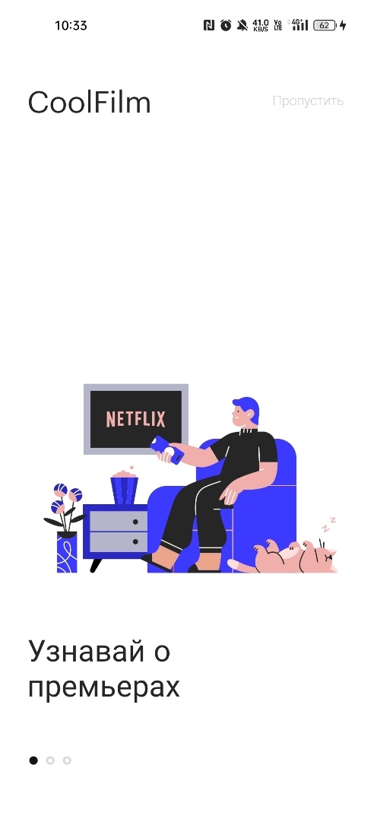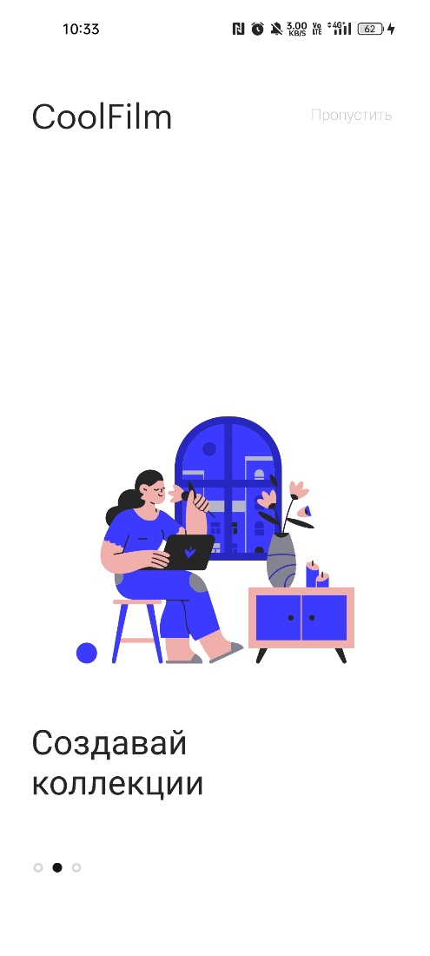

***Рис.1. Экран приветствия пользователя***

**Приложение 2**



***Рис.2. Экран загрузки приложения***

**Приложение 3**

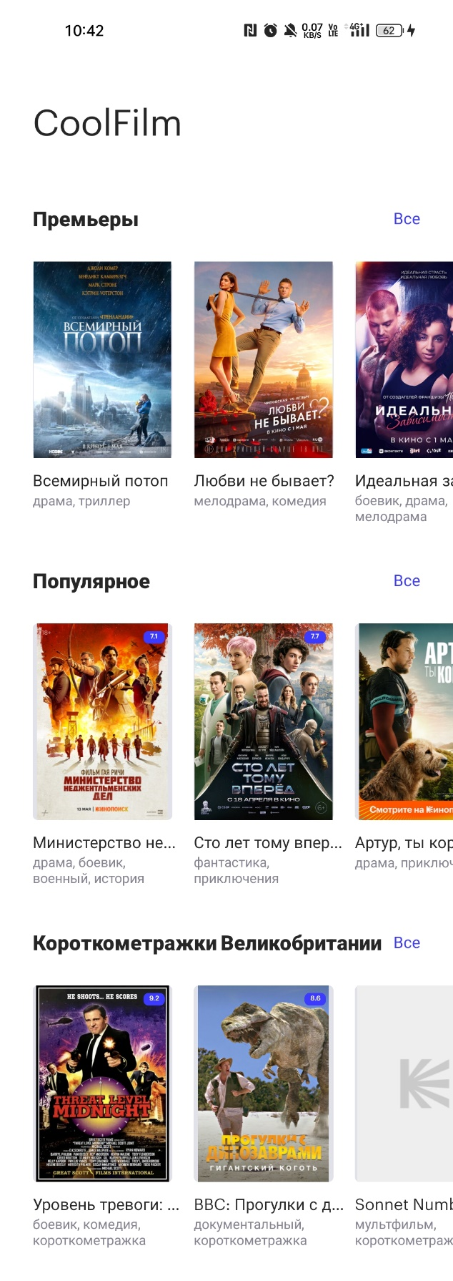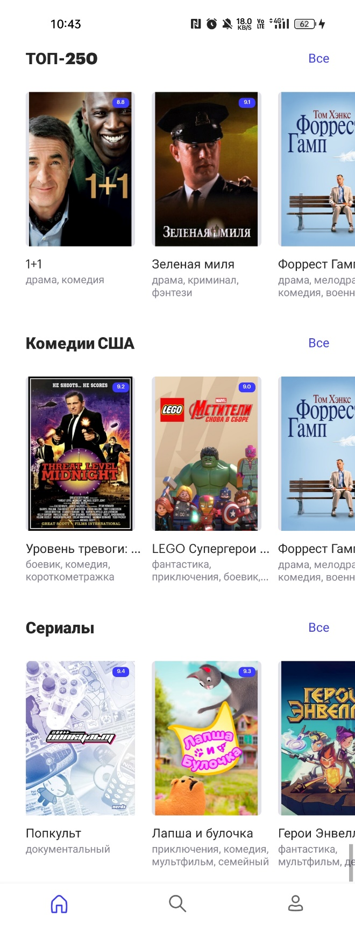

***Рис.3. Главный экран приложения***

**Приложение 4**

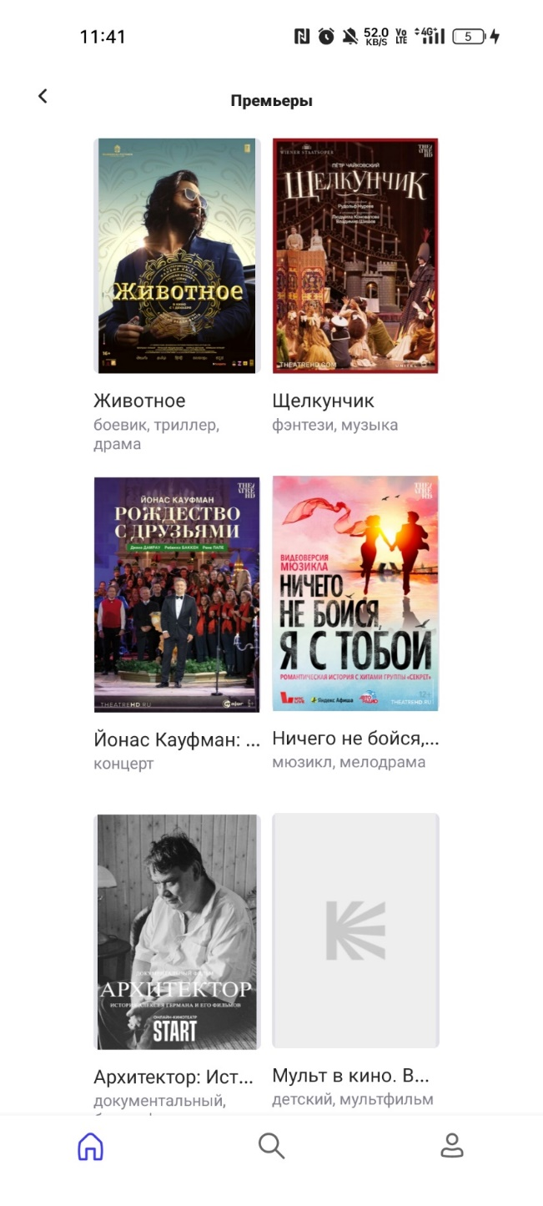

***Рис.4. Экран со всеми доступными фильмами из подборки***

**Приложение 5**

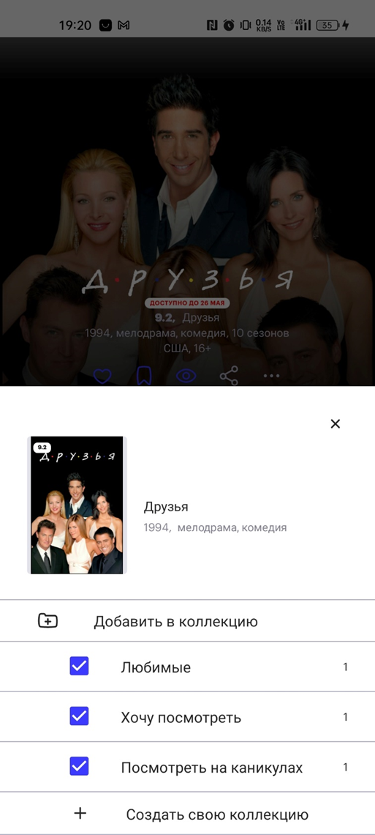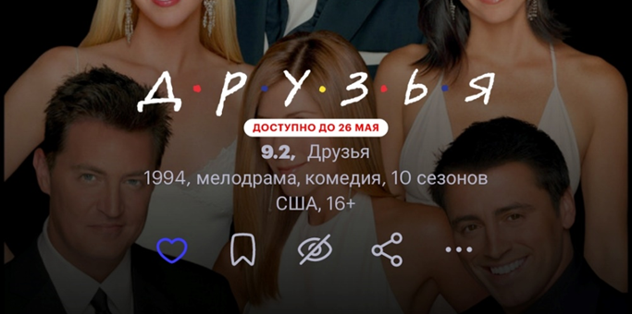

***Рис.5. Добавление фильма в коллекции***

**Приложение 6**

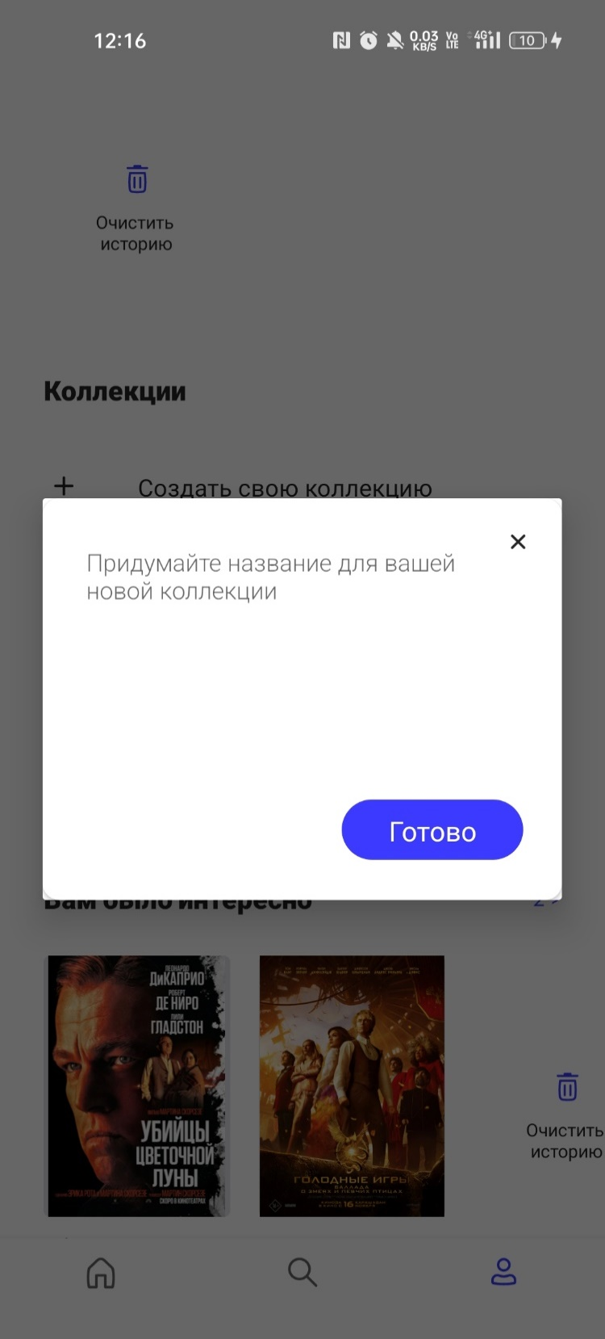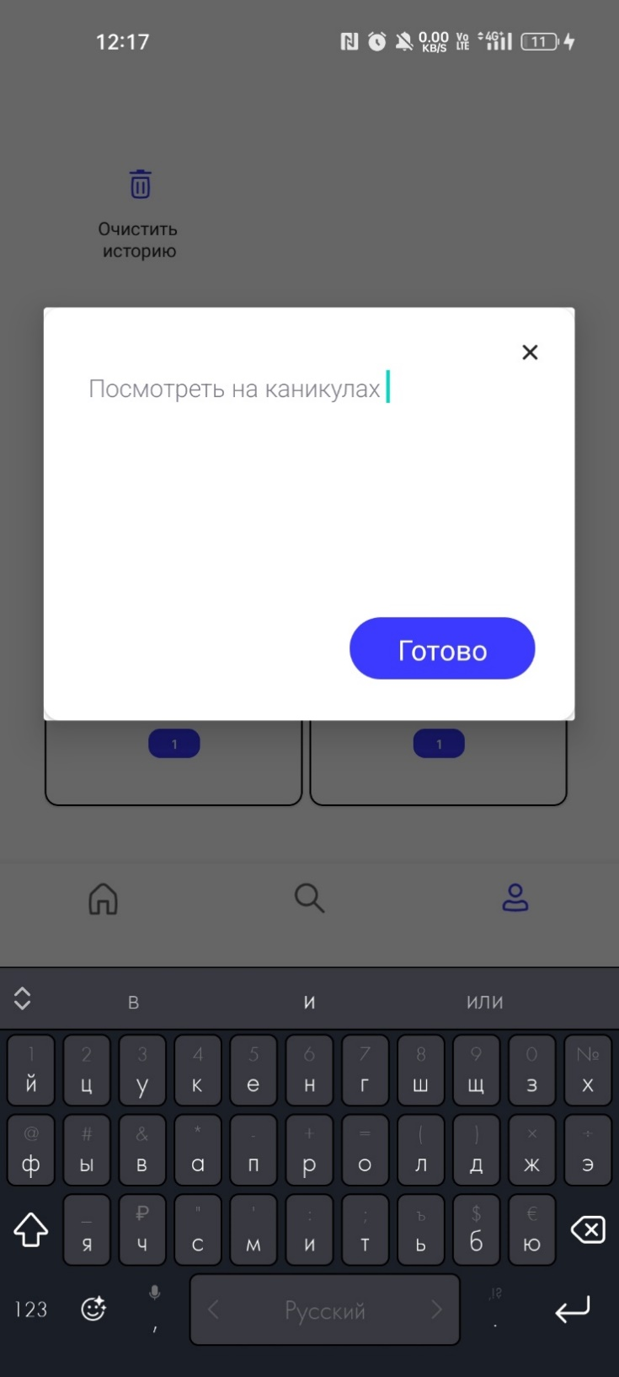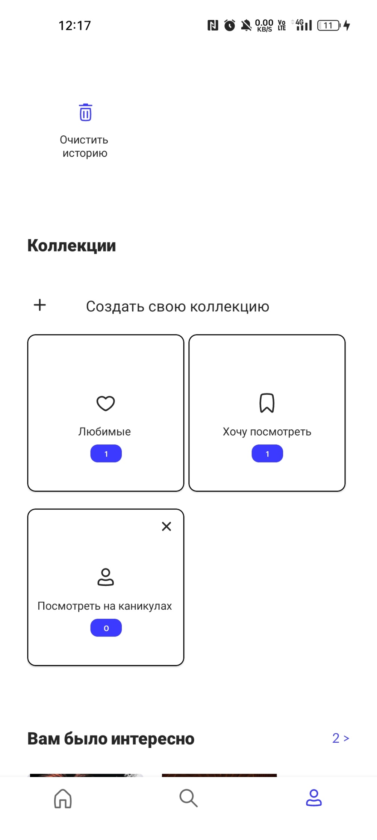

***Рис.6. Создание пользовательской коллекции в приложении***

**Приложение 7**

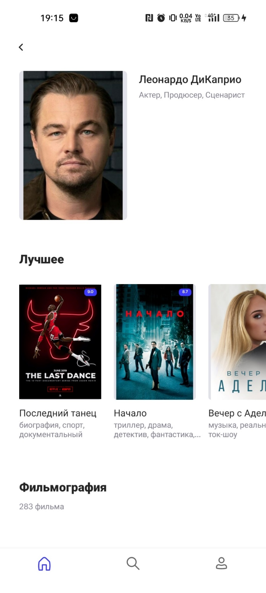

***Рис.7. Экран с информацией об актере***

**Приложение 8**

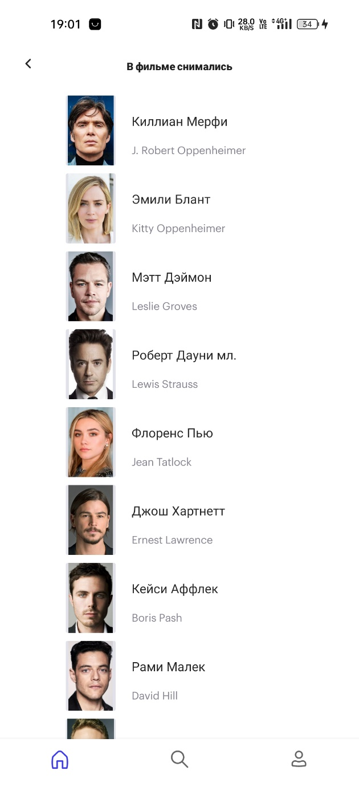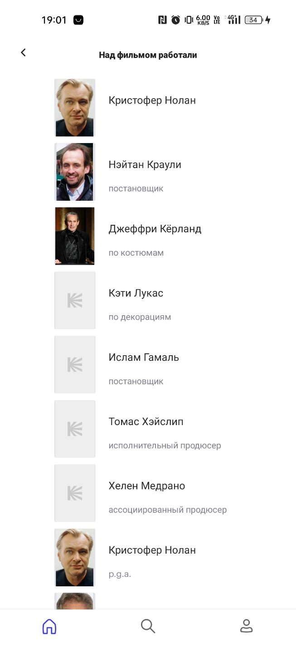

***Рис.8. Экран со списком актеров и режиссёров***

**Приложение 9**

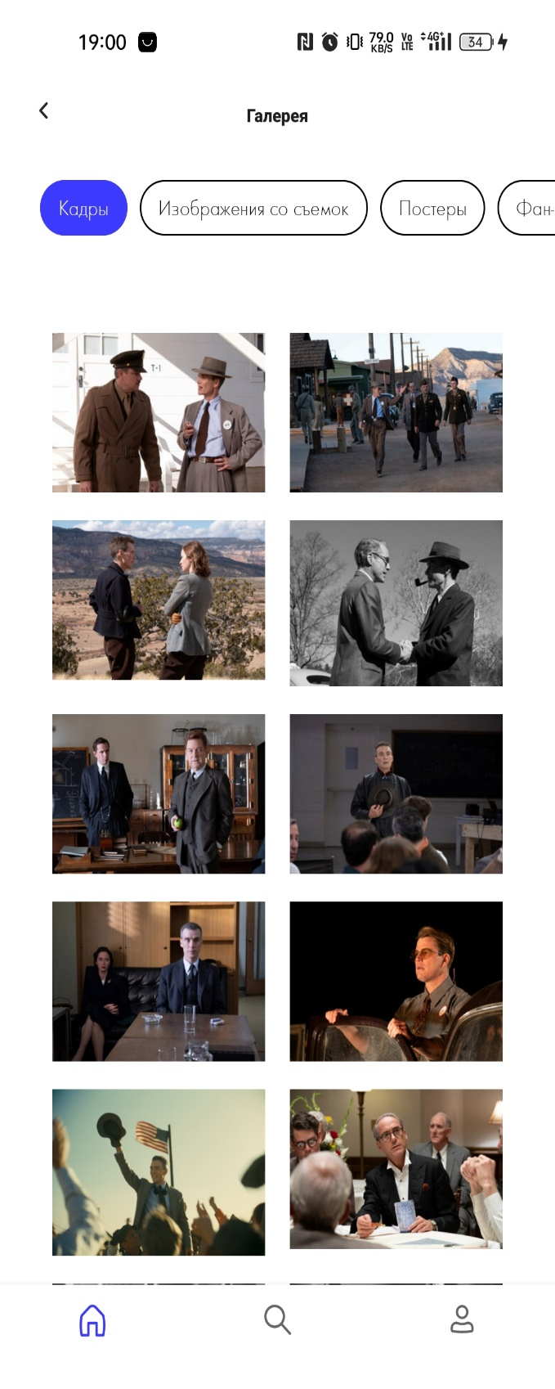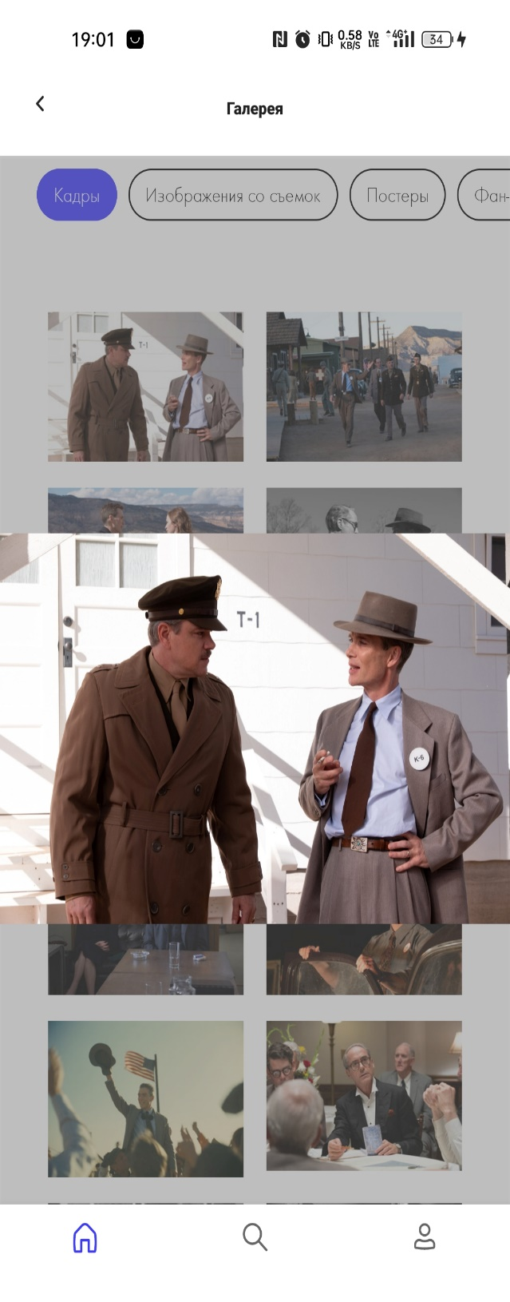

***Рис.9. Экран галереи***

**Приложение 10**

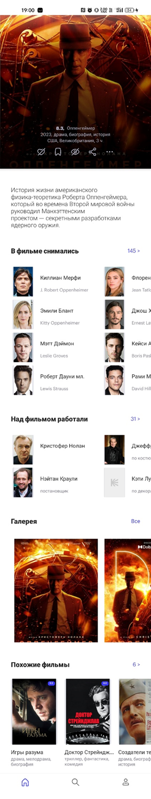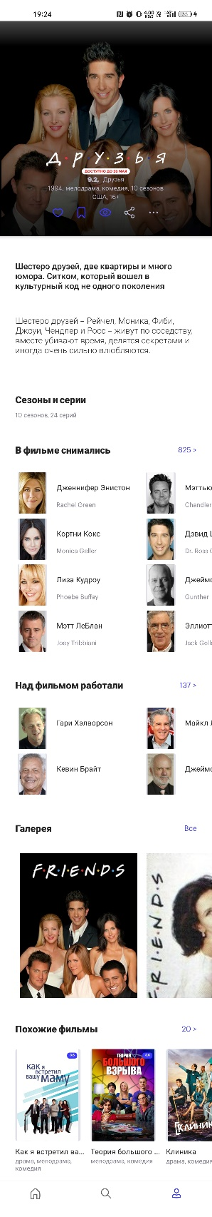

***Рис.10. Пример экрана с информацией о фильме/ сериале***

**Приложение 11**

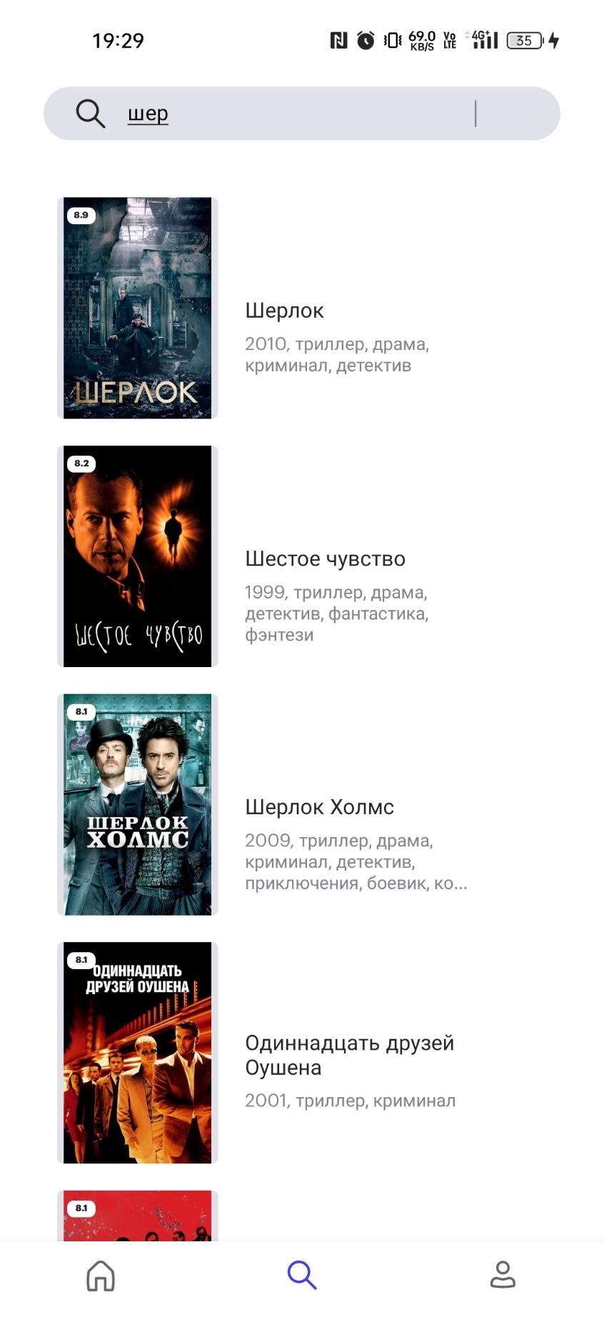

***Рис.11. Экран поиска***

**Приложение 12**

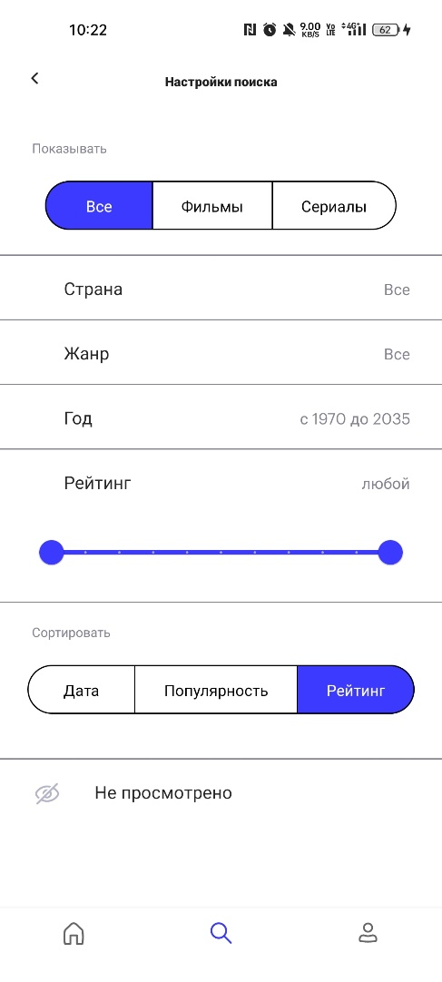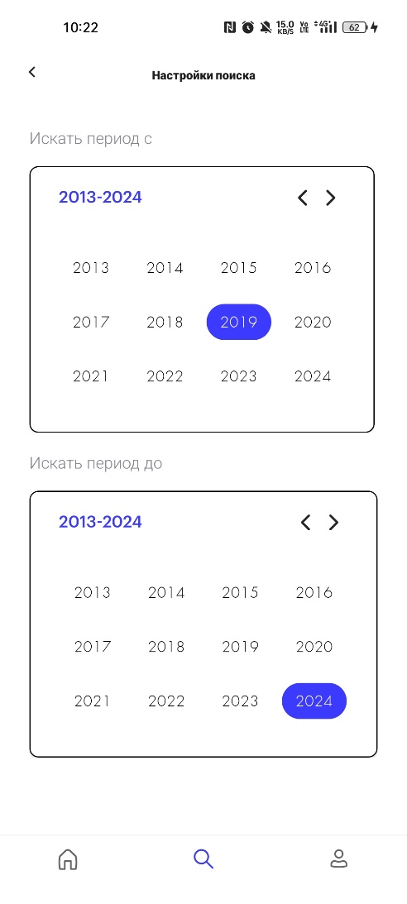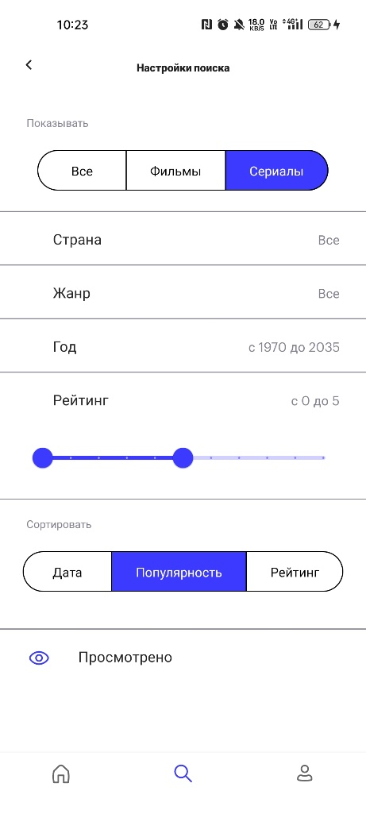

***Рис.12. Настройки поиска***

**Приложение 13**

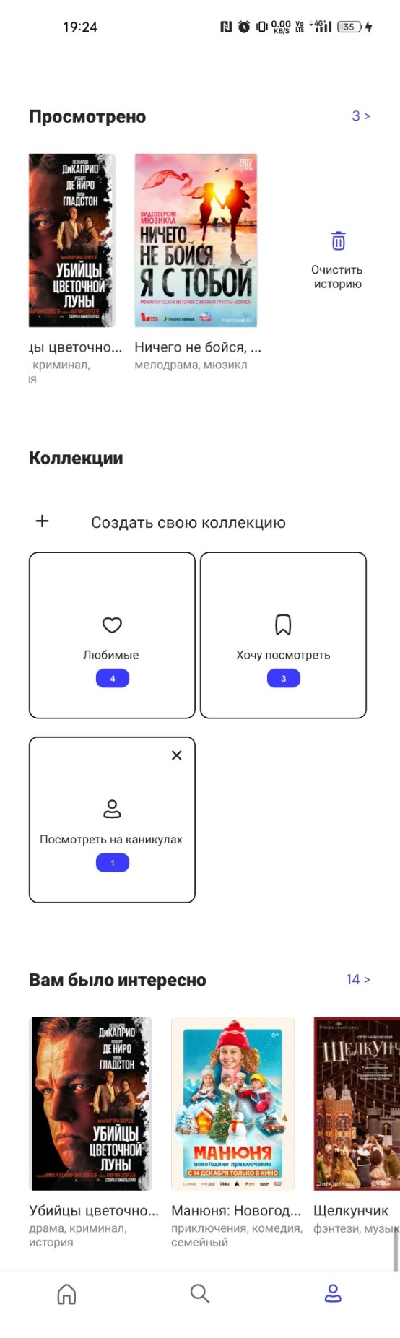

***Рис.13. Экран профиля***

**Приложение 14**

Таблица 1

**Таблица SWOT-анализа**

|  |  |
| --- | --- |
| **Strengths (Сильные стороны)** | **Weaknesses (Слабые стороны)** |
| широкий выбор контента | нехватка оригинального контента |
| персонализированные рекомендации | ограниченный бюджет на маркетинг |
| доступность на различных устройствах | недостаточное количество контента на начальном этапе, |
| уникальная концепция приложения, позволяющая пользователям наслаждаться качественным контентом, | неопределенность, в отношении конкуренции на рынке мобильных приложений. |
| команда профессионалов с опытом в области разработки мобильных приложений |  |
| использование современных технологий для создания инновационного продукта. |  |
| **Opportunities (Возможности)** | **Threats (Угрозы)** |
| партнерство с крупными студиями и кинопрокатами | изменения в законодательстве о цифровом контенте |
| расширение, аудитории за счет международного рынка | негативное воздействие экономических кризисов |
| развитие сотрудничества с блогерами и инфлюэнсерами | технические проблемы или сбои, которые могут повлиять на пользовательский опыт |
| запуск дополнительных функций и сервисов для привлечения пользователей. | конкуренция со стороны других мобильных приложений для просмотра фильмов и сериалов. |

**Приложение 15**

Таблица 2

**Сравнительная таблица различных сервисов.**

|  |  |  |
| --- | --- | --- |
| **Название сервиса** | **Стоимость подписки в месяц** | **Особенности подписки** |
| Кинопоиск | От 199 руб. | Доступ к библиотеке фильмов и сериалов, возможность смотреть контент на разных устройствах, дополнительные функции (например, родительский контроль) |
| Иви | От 299 руб. | Широкий выбор фильмов и сериалов, возможность смотреть контент на разных устройствах |
| Окко | От 199 руб. | Большой выбор фильмов и сериалов, возможность смотреть контент на разных устройствах |
| Start | От 499 руб. | Библиотека фильмов и сериалов собственного производства, возможность смотреть контент на разных устройствах |
| Premier | От 299 руб. | Фильмы и сериалы собственного производства, возможность смотреть контент на разных устройствах |
| Wink | 299 ₽/месяц. | Популярные сериалы без ограничений. Новинки кино. HD, FULL HD, 4K. Без рекламы. Родительский контроль · |

**Приложение 16**

Таблица 3

**Таблица матрицы рисков.**

|  |  |  |
| --- | --- | --- |
| Риск | Вероятность возникновения | Влияние на проект |
| Технические риски | Средняя | Высокое |
| Финансовые риски | Низкая | Среднее |
| Рыночные риски | Высокая | Среднее |
| Правовые риски | Низкая | Низкое |